# Tehtävä 1

x) Salt-komentoja voidaan ajaa paikallisesti ja nähdä tulokset heti. Tämä helpottaa harjoittelua, testausta ja asennuksia. Samoja Salt-komentoja voidaan ajaa Linuxissa ja Windowsissa.

Tärkeimmät tilatoiminnot ovat pkg, file, service, user ja cmd. Näistä lisää alempana.

Saltia käytetään useimmiten suurten määrien slave-koneiden hallintaan verkon yli.

b)

Asensin Saltin uuteen virtuaalikoneeseeni käyttämällä harjoituksen vinkeissä mainittuja komentoja ($ sudo mkdir -p /etc/apt/keyrings

$ sudo curl -fsSL -o /etc/apt/keyrings/salt-archive-keyring-2023.gpg https://repo.saltproject.io/salt/py3/debian/12/amd64/SALT-PROJECT-GPG-PUBKEY-2023.gpg

$ echo "deb [signed-by=/etc/apt/keyrings/salt-archive-keyring-2023.gpg arch=amd64] https://repo.saltproject.io/salt/py3/debian/12/amd64/latest bookworm main" | sudo tee /etc/apt/sources.list.d/salt.list)

$ sudo apt-get -y install salt-minion

c) Viisi tärkeintä Saltin tilafunktiota:

* $ sudo salt-call --local -l info state.single pkg.installed tree

Tämä komento asentaa Tree-nimisen sovelluksen. Poistaminen puolestaan vaihtamalla pkg.installed -> pkg.removed

* $ sudo salt-call --local -l info state.single file.managed /tmp/hellosakke

Tällä komennolla loin tyhjän tiedoston nimeltä hellosakke.

$ sudo salt-call --local -l info state.single file.managed /tmp/hellosakke contents="foo"

Tällä komennolla lisäsin tiedostoon sisällöksi tekstinä ”foo”.

$ sudo salt-call --local -l info state.single file.absent /tmp/hellosakke

Ja lopuksi poistin tiedoston tällä komennolla.

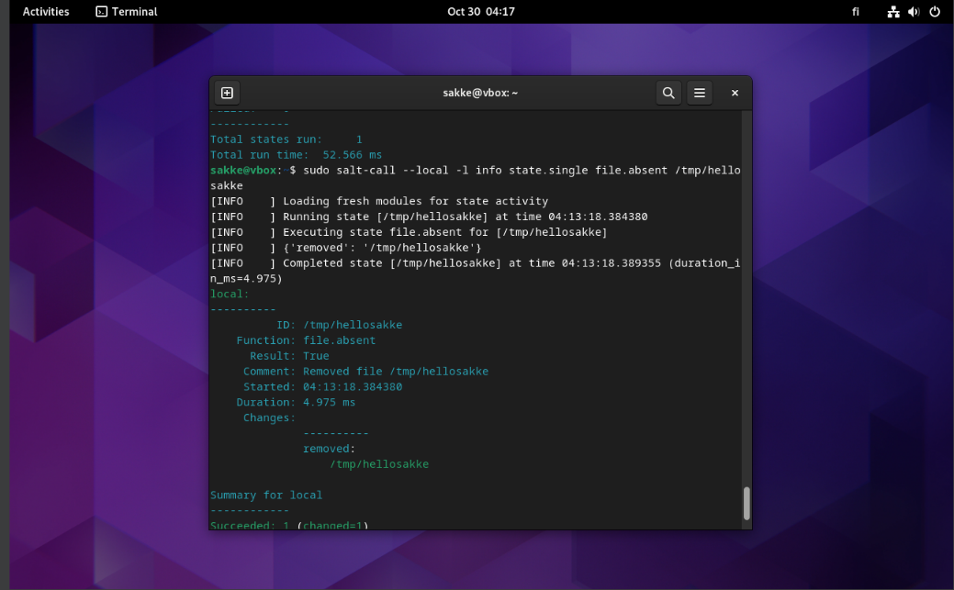

Seuraavaksi asensin Apachen virtuaalikoneelleni (tämä oli aiemmin unohtunut ja aiheutti nyt heti ongelmatilanteen, jonka sain kuitenkin nopeasti korjattua.

Tämän jälkeen käytin kolmatta tärkeimmistä komennoista:

* $ sudo salt-call --local -l info state.single service.running apache2 enable=True

Jolla otin Apachen käyttöön.

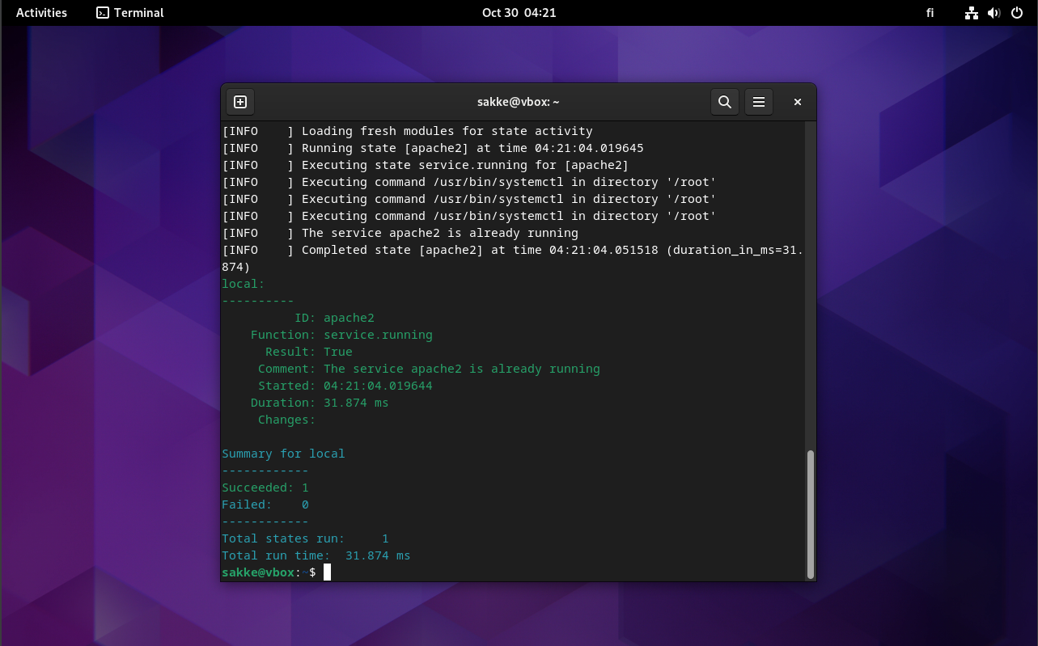

* Ja poistin käytöstä komennolla $ sudo salt-call --local -l info state.single service.dead apache2 enable=False
* $ sudo salt-call --local -l info state.single user.present sakke

Tällä komennolla käsittääkseni tarkistin, onko käyttäjä ”sakke” olemassa ja ajan tasalla.

Käyttäjän poistaminen taas ei onnistunut, luultavasti johtuen siitä, että virtuaalikoneella ei tämän jälkeen olisi käyttäjää jäljellä.

* Kuva, joka sisältää kohteen teksti, kuvakaappaus, ohjelmisto, Multimediaohjelmisto

  Kuvaus luotu automaattisestiKuva, joka sisältää kohteen teksti, kuvakaappaus, ohjelmisto, Multimediaohjelmisto

  Kuvaus luotu automaattisesti

Tämän jälkeen vielä kokeilin komennolla $ sudo salt-call --local -l info state.single cmd.run 'touch /tmp/foo' creates="/tmp/foo", onko kyseistä tiedostoa olemassa ja jos ei, niin komento luo tiedoston.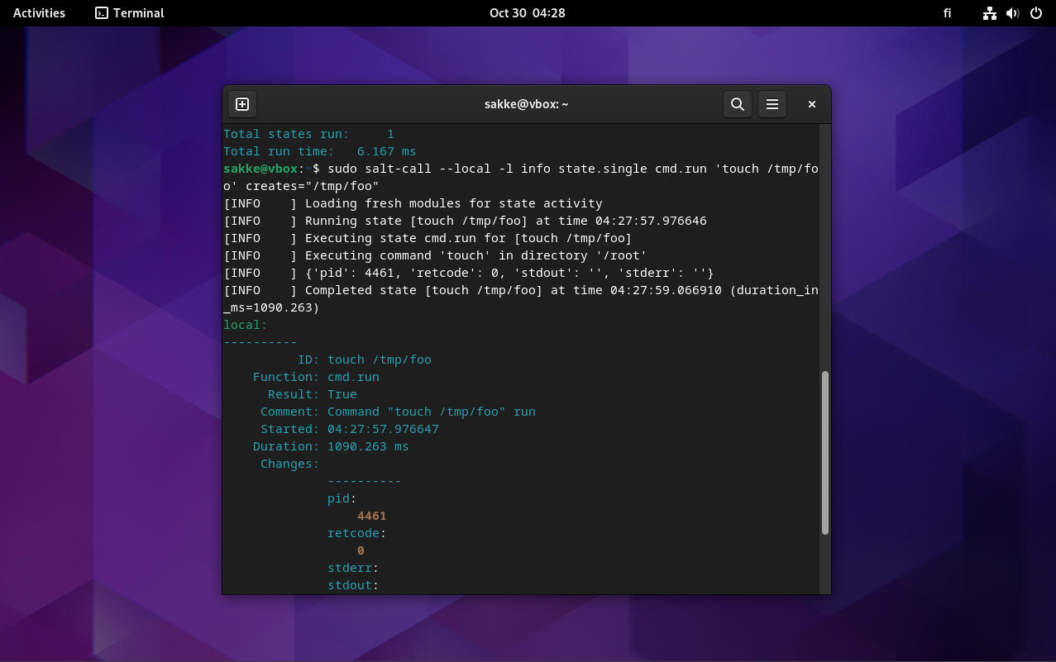

d) Idempotenssi tarkoittaa tilaa tai ominaisuutta, jossa komennon *n* määrän kertoja johtaa aina samaan lopputulokseen.

Esimerkki idempotenssikomennosta tuo yllä oleva kuvan komento

$ sudo salt-call --local -l info state.single cmd.run 'touch /tmp/foo' creates="/tmp/foo"

e) Asensin salt-masterin virtuaalikoneelle. 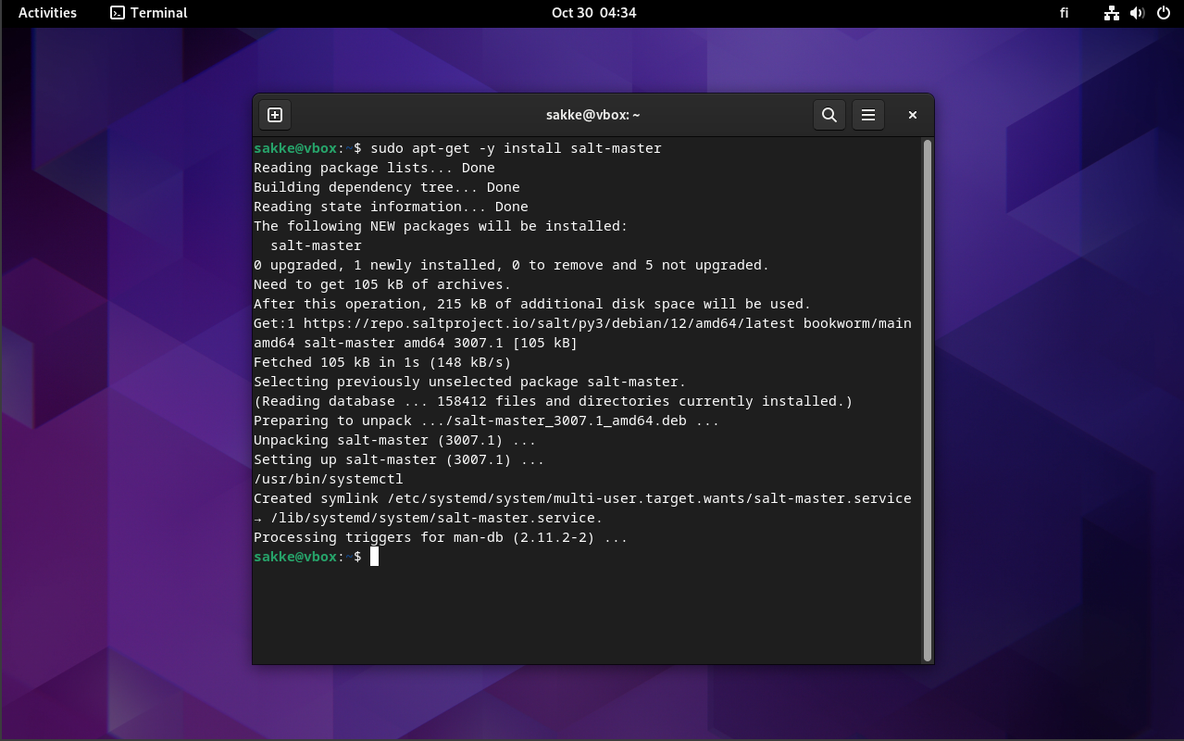

Tämän jälkeen loppui aika kesken ja tehtävä täytyi palauttaa. Ongelmat eivät auenneet, mutta todennäköisesti saan ne ratkaistua itse ennen seuraavaa tuntia.

Lähteet:

<https://terokarvinen.com/2021/salt-run-command-locally/> luettu 30.10.2024

<https://terokarvinen.com/2018/03/28/salt-quickstart-salt-stack-master-and-slave-on-ubuntu-linux/> luettu 30.10.2024

<https://terokarvinen.com/2006/06/04/raportin-kirjoittaminen-4/> luettu 30.10.2024

<https://www.digitalocean.com/community/tutorials/how-to-install-the-apache-web-server-on-debian-11> luettu 30.10.2024

<https://docs.saltproject.io/salt/install-guide/en/3007/topics/start-salt-services.html>

luettu 30.10.2024